**Introducción**

El presente documento reúne los **diagramas de secuencia** del sistema **Portal de Agro Comercio del Huila**, los cuales ilustran de manera visual y estructurada la interacción entre los usuarios y la plataforma. Estos diagramas describen el flujo lógico de acciones que se llevan a cabo dentro del sistema en diversos procesos fundamentales, como el registro e inicio de sesión, la gestión de usuarios y perfiles, la administración de productos y fincas, el sistema de notificaciones, y la generación y lectura de códigos QR para el acceso rápido a los perfiles de productores.

Cada diagrama permite visualizar cómo se comunican los diferentes actores y componentes del sistema ante distintas solicitudes, lo que facilita la comprensión de su funcionamiento interno. Esta representación contribuye al análisis, desarrollo y mejora continua del sistema, asegurando una solución digital eficiente, accesible e intuitiva, alineada con las necesidades tanto de los productores como de los consumidores rurales y urbanos.

**GENERAL:**

**Registro de Usuario**

Permite que el usuario se registre con sus datos personales y acceda al sistema según su rol. También valida el inicio de sesión con credenciales, carga los permisos asignados y redirige al panel correspondiente. En caso de error, muestra mensajes claros de autenticación fallida.

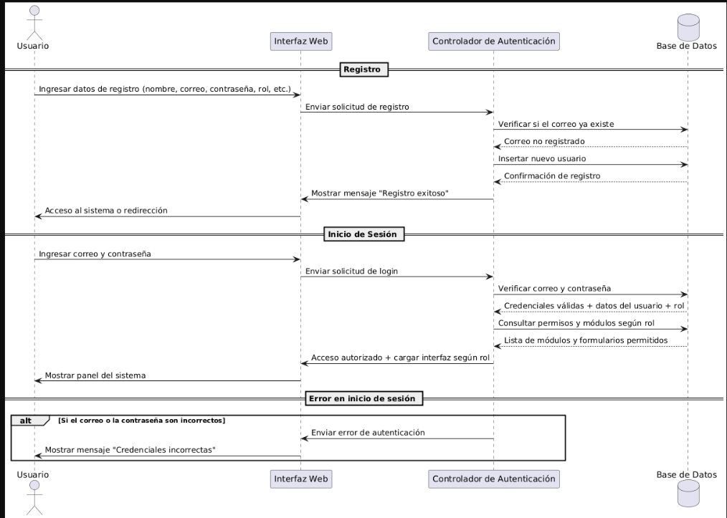

**GESTION DE PERFILES DE PRODUCTORES**

Permite que los productores creen, editen o eliminen su perfil, incluyendo información sobre su producción, formas de comercialización y ubicación. Otros usuarios pueden explorar estos perfiles para conocer mejor las fincas y productos asociados.

**VISUALIZACIÓN DE PRODUCTOS POR CATEGORIAS**

Permite que los usuarios naveguen productos organizados por categorías predefinidas como Café, Lácteos o Carnes. A través de filtros, pueden visualizar productos específicos de cada categoría, incluyendo imágenes, nombres y descripciones. Se gestionan errores como falta de productos, imágenes o problemas de conexión.

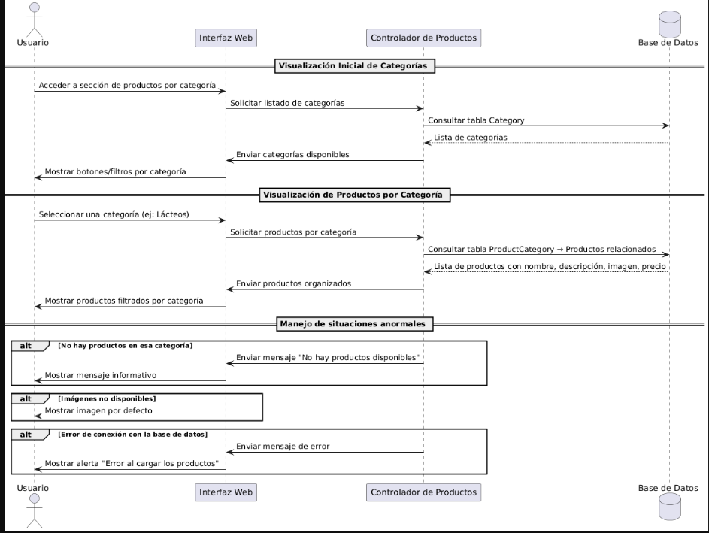

**GESTION FAVORITOS**

Permite que los usuarios agreguen y eliminen productores o productos a su lista de favoritos. Estos favoritos se visualizan fácilmente desde su perfil. Además, cuando un productor favorito sube un nuevo producto, el sistema genera una notificación automática. Se valida que no haya duplicados y se manejan eliminaciones tanto manuales como automáticas.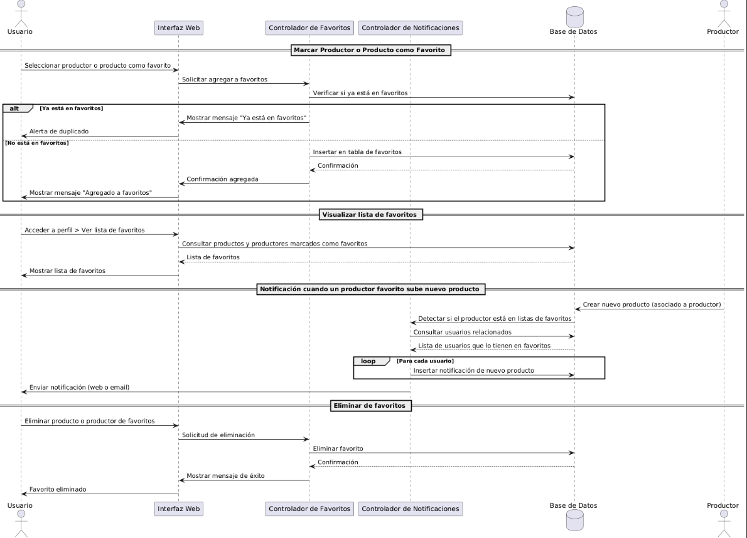

**GESTIÓN DE RESEÑAS:**Este módulo permite a los consumidores dejar calificaciones (por ejemplo, de 1 a 5 estrellas) y comentarios sobre productos o productores que han visualizado o con los que han interactuado. Además, cualquier usuario puede consultar las opiniones de otros, lo que facilita la toma de decisiones de compra. Si ocurre un error al enviar una reseña, el sistema notifica al usuario para que lo intente nuevamente.

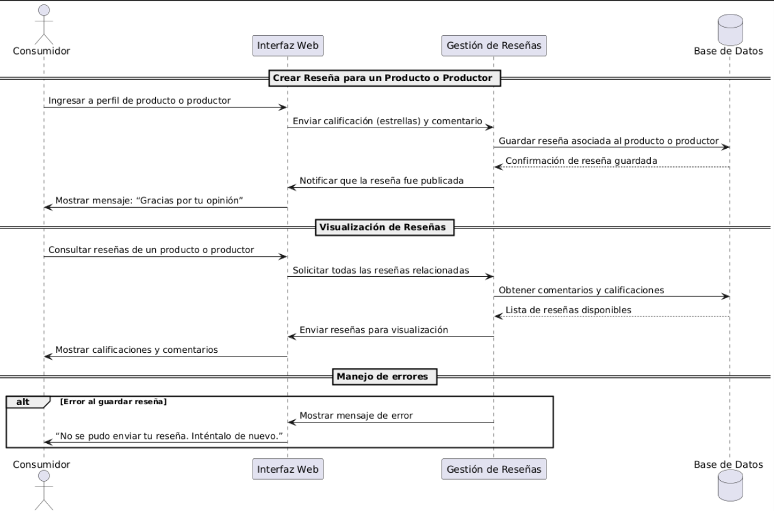

**GENERAR CODIGO QR:**

Este módulo permite generar un código QR único para cada perfil de productor o finca. El QR se crea automáticamente al registrar el perfil. Al escanearlo, los usuarios acceden directamente al perfil del productor con su información, fincas y productos asociados. En caso de error, se ofrece una opción de búsqueda manual.

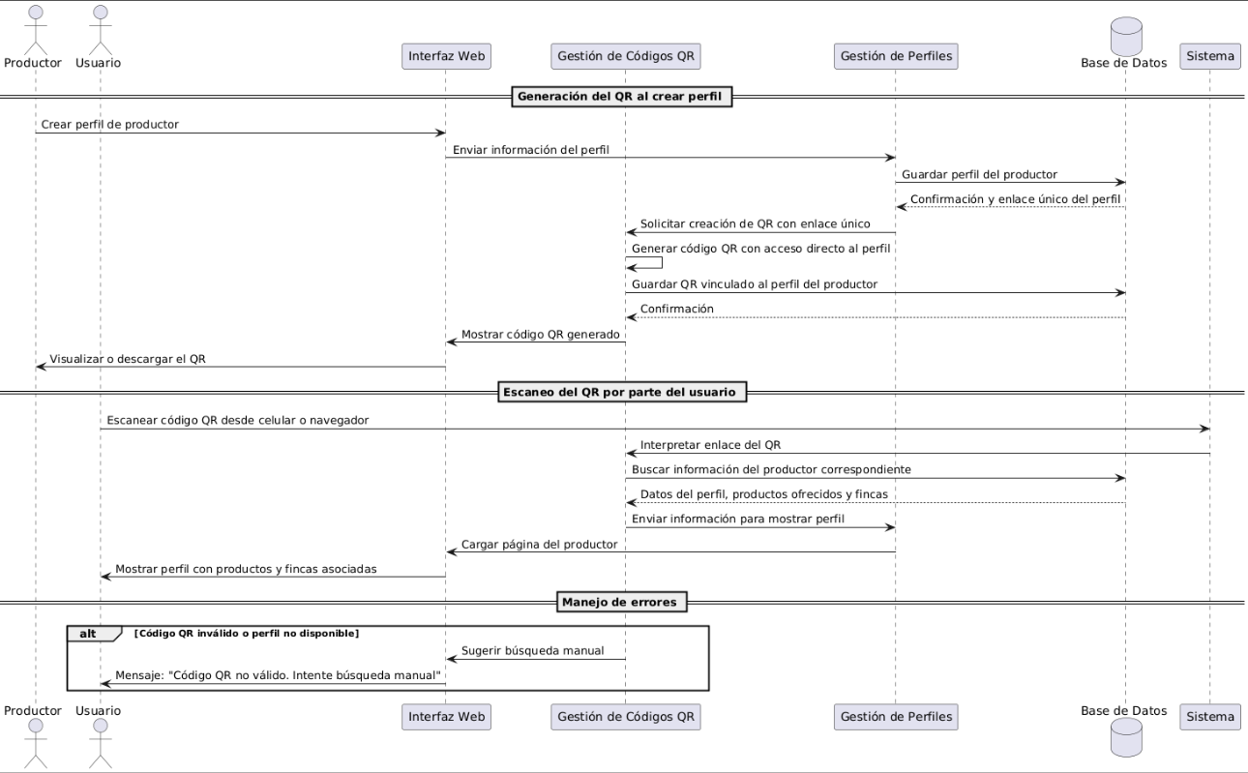

**GSTION DE PEDIDOS Y CONFIRMACION POR NOTIFICACIÓN**

Este módulo permite que el consumidor realice un pedido desde la plataforma. El sistema registra la solicitud y envía una notificación al productor correspondiente. El productor, al revisar el pedido, puede aceptarlo o rechazarlo. Su respuesta será registrada y notificada de forma inmediata al consumidor.  
  
NOTIFICACIONES DEL SISTEMA

Este módulo permite al sistema enviar notificaciones automáticas a los usuarios cuando ocurren eventos relevantes: publicación de un nuevo producto, aceptación/rechazo de un pedido, cambios en un perfil favorito, entre otros. Los usuarios pueden consultar sus notificaciones desde la interfaz web, accediendo a un panel que centraliza todas las alertas personales. El sistema también gestiona errores de consulta de forma clara.

